Produkte der Biene: Bienengift

Für Menschen, die gegen Bienengift allergisch sind, ist es wichtig, eine Biene zu erkennen. Denn viele Menschen können Bienen nicht von anderen Insekten unterscheiden, die ähnlich aussehen.

Schaue dir die folgenden Insekten genau an und verbinde sie mit der passenden Beschreibung.

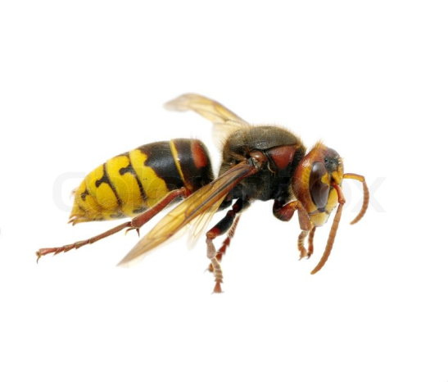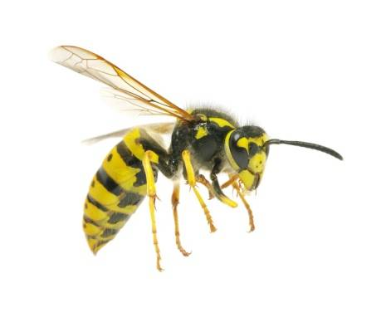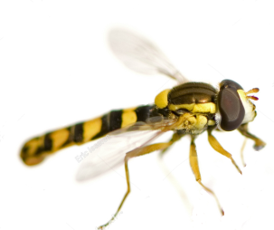
Farbe: grellgelb mit schwarzen Streifen
Hinterleib: dicklich
Beine: eher dünn
Behaarung: kaum
Besonderheit: kann stechen
Farbe: grellgelb mit schwarzen Streifen
Hinterleib: dicklich
Beine: eher dünn
Behaarung: kaum
Besonderheit: kann stechen
Achtung: Unterscheidet sich von Biene, Wespe und Schwebfliege, weil sie viel größer ist
Farbe: gelb mit schwarzen Streifen
Hinterleib: schlank
Beine: sehr dünn
Behaarung: kaum
Besonderheit: kann nicht stechen
Farbe: bräunlich mit schwarzen Streifen
Hinterleib: dicklich
Beine: Zur Mitte hin breiter werdend. Die hintersten Beinpaare sind am breitesten
Behaarung: stark
Besonderheit: kann stechen

© Shutterstock.com, André Gascoigne (1); Shutterstock.com, Eric Isselee (1); Fotolia.de (1); Colourbox.com, Supplier6886

